การมีส่วนร่วมของหัวหน้าสถานี
ประจำปีงบประมาณ พ.ศ. 2567

เมื่อวันที่ 21 ต.ค.66 สถานีตำรวจภูธรบ้านกวาง ได้ดำเนินการประชุมการขับเคลื่อนการประเมินคุณธรรมและความโปร่งใส ในการดำเนินงานของหน่วยงานภาครัฐ (Integrity & Transparency Assessment: ITA) ของสถานีตำรวจ ประจำ ปีงบประมาณ พ.ศ. 2567 โดยมี พ.ต.ท.กิตติพงษ์ กังวาลไกล สารวัตรใหญ่สถานีตำรวจภูธรบ้านกวาง เป็นประธาน การประชุม ซึ่งการประชุมดังกล่าว มีวัตถุประสงค์เพื่อแจ้งคำสั่งแต่งตั้งคณะขับเคลื่อนการประเมินคุณธรรม และความโปร่งใสในการดำเนินงานของหน่วยงานภาครัฐ (Integrity and Transparency Assessment: ITA) ของสถานีตำรวจ และทำความเข้าใจ วางแผนการดำเนินงานตามกรอบระยะเวลาการประเมินคุณธรรม และความโปร่งใสในการดำเนินงานของหน่วยงานภาครัฐ (Integrity & Transparency Assessment: ITA) ของสถานีตำรวจ ประจำปีงบประมาณ พ.ศ. 2567 ดังนี้
แบบวัดการรับรู้ของผู้มีส่วนได้ส่วนเสียภายใน (Internal Integrity and Transparency Assessment: IIT)
- ให้เจ้าหน้าที่ตำรวจ ทำความเข้าใจในข้อคำถามและสร้างความตระหนักรู้เกี่ยวกับประเด็น ข้อคำถามให้ผู้มีส่วนได้ส่วนเสียภายในทราบ ก่อนทำการประเมินแบบวัดการรับรู้ของผู้มีส่วนได้ส่วนเสียภายใน (IIT)
-มอบฝ่ายยุทธศาสตร์และงานเทคโนโลยีสารสนเทศ สภ.บ้านกวาง ดำเนินการ เพื่อพัฒนาการ ปฏิบัติหน้าที่และการให้บริการตามประเด็นการประเมิน พร้อมทั้งมีการสื่อสาร และประชาสัมพันธ์ อย่างต่อเนื่อง
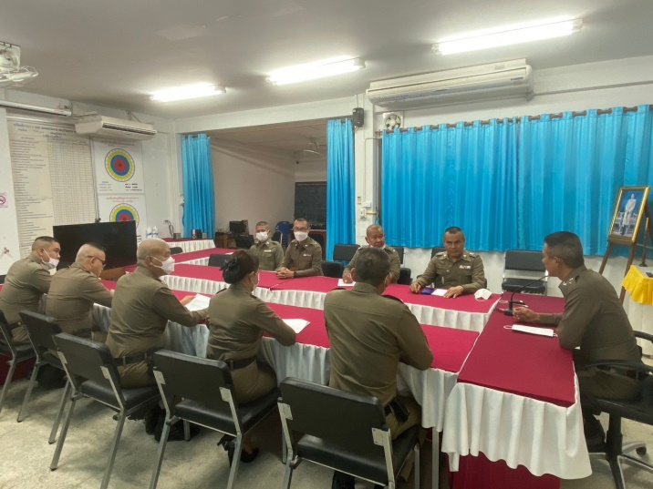
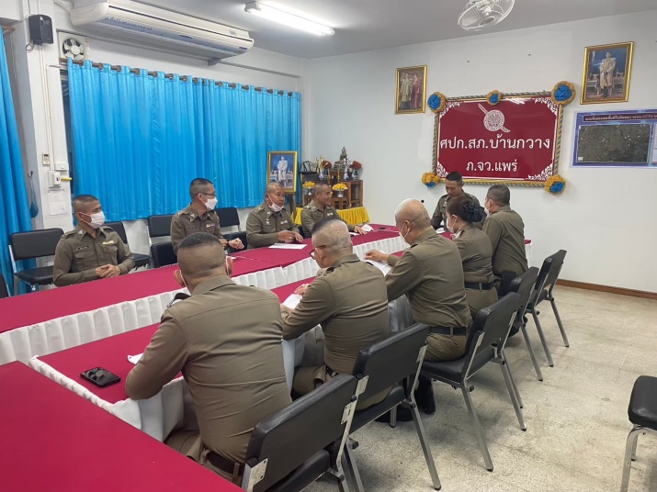

เมื่อวันที่ 25 พ.ย.66 นำโดย พ.ต.ท.กิตติพงษ์ กังวาลไกล พร้อมด้วยข้าราชการำรวจ สภ.บ้านกวาง ได้ออกประชาสัมพันธ์ เผยแพร่แบบวัดการรับรู้ของผู้มีส่วนได้ส่วนเสียภายนอก (External Integrity & Transparency Assessment : EIT) สถานีตำรวจภูธรบ้านกวาง ได้ประชาสัมพันธ์เกี่ยวกับการประเมินคุณธรรมและความโปร่งใส ในการดำเนินงานของหน่วยงานภาครัฐ (Integrity & Transparency Assessment : ITA) ของสถานีตำรวจ ให้แก่ ประชาชนผู้มาใช้บริการประจำจุดประชาสัมพันธ์ ให้คำแนะนำและขอคยวามร่วมมือในการทำแบบวัดการรับรู้ ความร่วมมือในการทำแบบวัดการรับรู้ของผู้มีส่วนได้ ส่วนเสียภายนอก (EIT) - มอบหัวหน้าฝ่ายและทุกแผนกงาน ให้พัฒนาและยกระดับการให้บริการ จัดเจ้าหน้าที่ ณ จุดประชาสัมพันธ์ เผยแพร่ ขั้นตอน คู่มือการปฏิบัติ
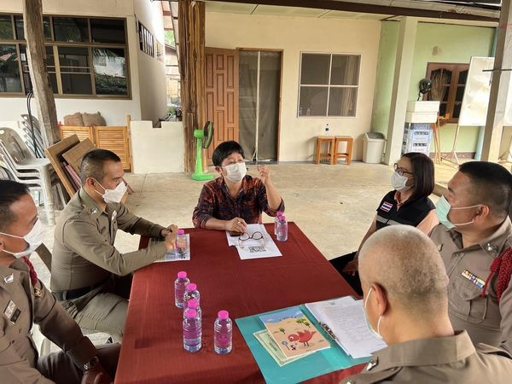
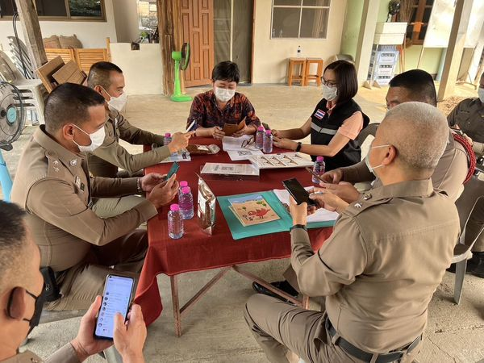
มอบหัวหน้าฝ่ายและงานเทคโนโลยีสารสนเทศ สถานีตำรวจภูธรบ้านกวาง เผยแพร่ สื่อสาร ประชาสัมพันธ์ ข้อมูลผลการดำเนินงาน และกิจกรรม ต่างๆ ที่สถานีตำรวจดำเนินการร่วมกับประชาชน ชุมชน ใน พื้นที่อย่างต่อเนื่อง และเผยแพร่ ผ่าน Website และ Facebook ของสถานีตำรวจ - มอบหัวหน้าฝ่ายงานเทคโนโลยีสารสนเทศ สถานีตำรวจภูธรบ้านกวาง เผยแพร่ QR Code หรือ URL ช่องทางการเข้าตอบแบบวัดการรับรู้ของผู้มีส่วนได้ส่วนเสียภายนอก (External Integrity & Transparency Assessment : EIT) Website และ Facebook ของสถานีตำรวจ

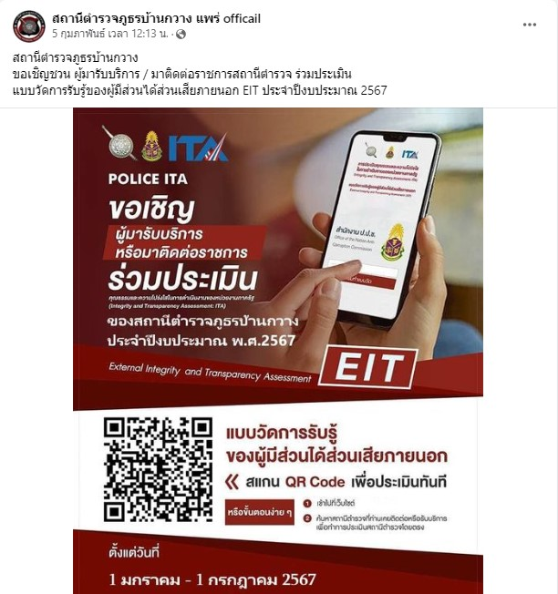

เมื่อวันที่ 4 ธ.ค.66 นำโดย พ.ต.ท.กิตติพงษ์ กังวาลไกล พร้อมด้วยข้าราชการตำรวจ สภ.บ้านกวาง ร่วมทำบุญตักบาตร และสวดมนต์ ณ วัดมงคลถาวร ต.บ้านกวาง อ.สูงเม่น จ.แพร่ เพื่อเป็นการขัดเกลาจิตใจในการสร้างจิตสำนึก และดำเนินการตามนโยบายต่อต้านการรับสินบน (Anti-Bribery Policy) การไม่ขอรับของกำนัล หรือประโยชน์อื่นใดในการปฏิบัติหน้าที่
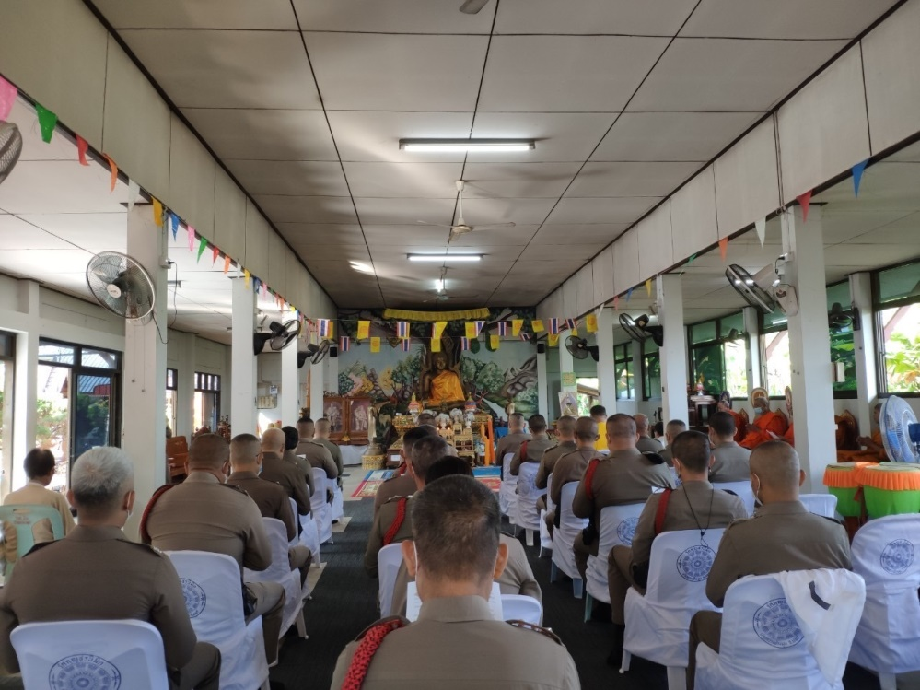

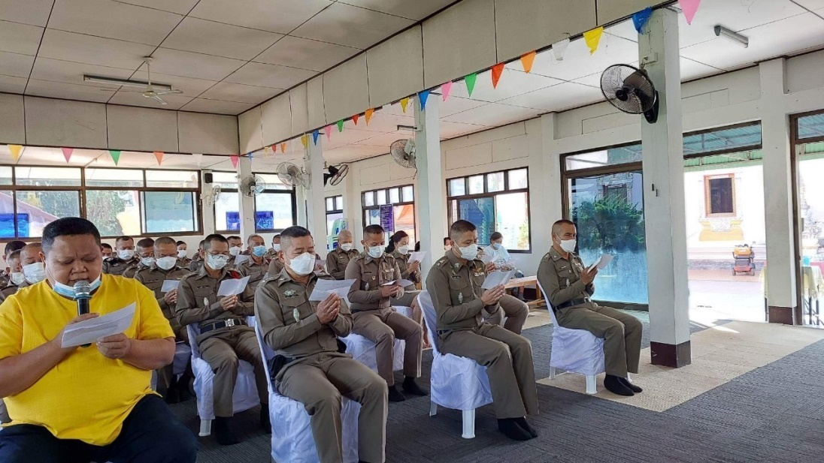

เมื่อวันที่ 16 ม.ค.67 สถานีตำรวจภูธรบ้านกวาง ได้ดำเนินการประชุมการขับเคลื่อนการประเมินคุณธรรมและความโปร่งใส ในการดำเนินงานของหน่วยงานภาครัฐ (Integrity & Transparency Assessment: ITA) ของสถานีตำรวจ ประจำปีงบประมาณ พ.ศ. 2567 โดยมี พ.ต.ท.กิตติพงษ์ กังวาลไกล สารวัตรใหญ่สถานีตำรวจภูธรบ้านกวาง เป็นประธานการประชุม
